实验三 UML与业务建模
专业： | 软件工程 |  | 实验成绩
时间： | 2024/4/18 | 周次 | 第七周 | 节 次 |  | 3-4节
实验类型： | 设计 | 地点： | Xx204 | 指导老师： |  | 王宜贵

一、实验目的
1. 解释业务建模的概念；
2. 描述基于EA的软件业务建模主要工作和流程；
3. 使用EA 进行业务建模。

二、实验内容
1. 使用EA完成《智慧图书馆服务平台》业务对象建模。
2. 使用EA完成《智慧图书馆服务平台》业务用例建模。
3. 使用EA完成《智慧图书馆服务平台》绘制关键业务对象状态图。
4. 使用EA完成《智慧图书馆服务平台》绘制关键业务用例流程。

三、仪器用具
1. 普通PC 微机；
2. Windows 7 操作系统或更新版本；
3. 微软 Office 2010或更新版本；
4. Enterprise Architect(EA) 15.x

四、实验步骤
略。

五、实验结果（80分）
根据对纸质资源管理业务描述，请建立：
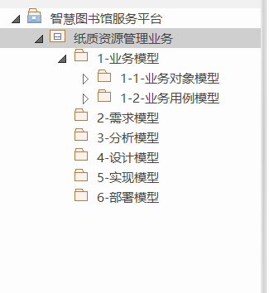
- 业务对象模型；（10分）
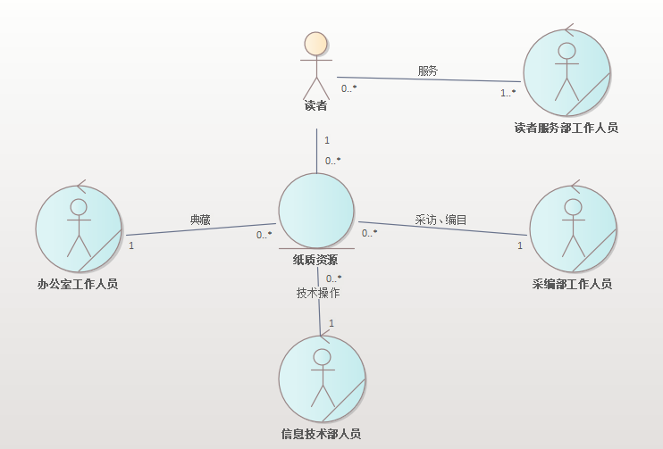
- 关键业务对象状态图（不少于2个）；（20分）
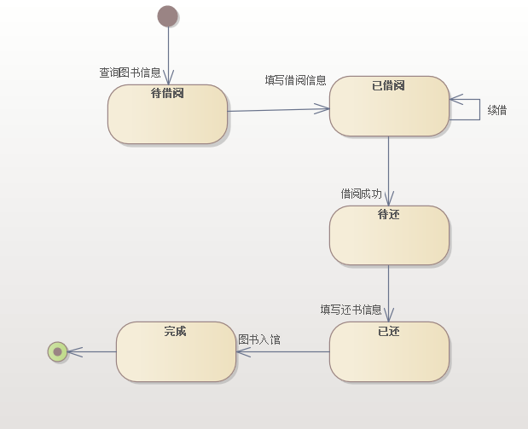
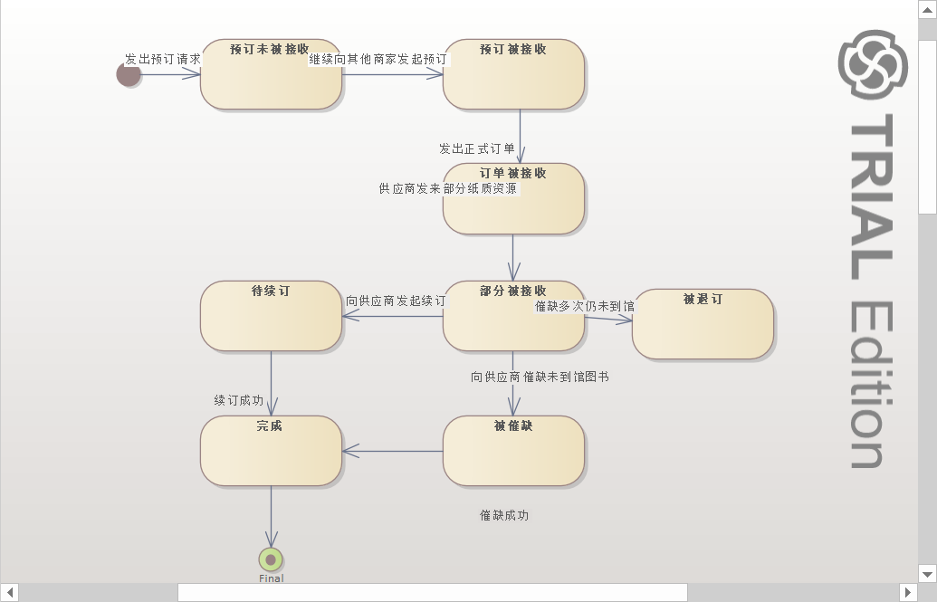
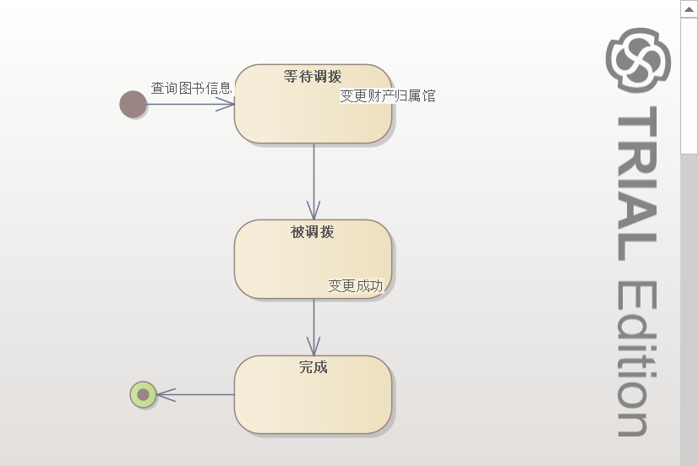
- 业务用例模型（不少于3个）；（30分）
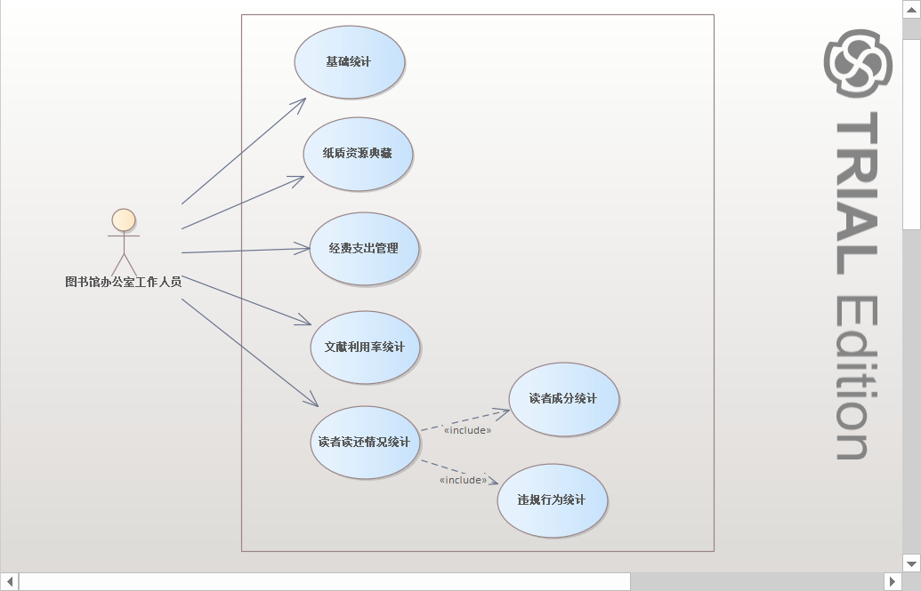
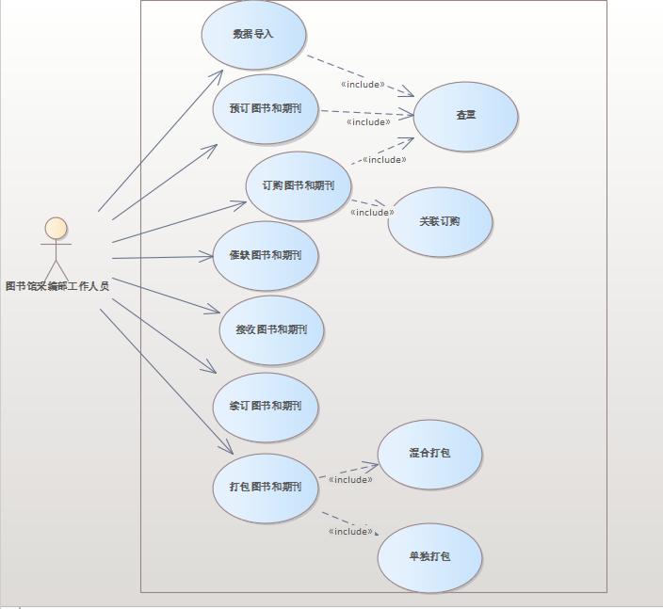
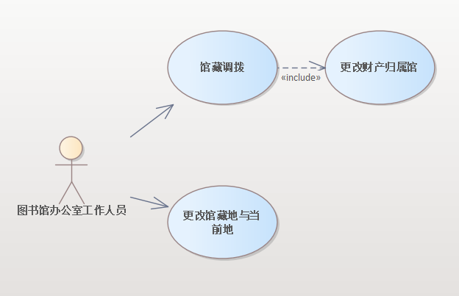
- 复杂业务用例流程图（不少于2个）；（20分）

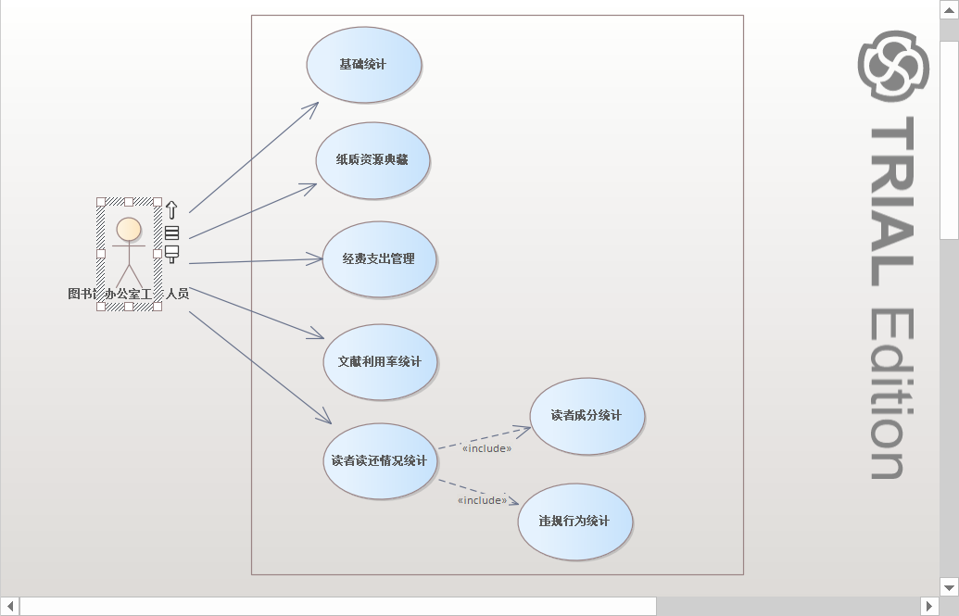
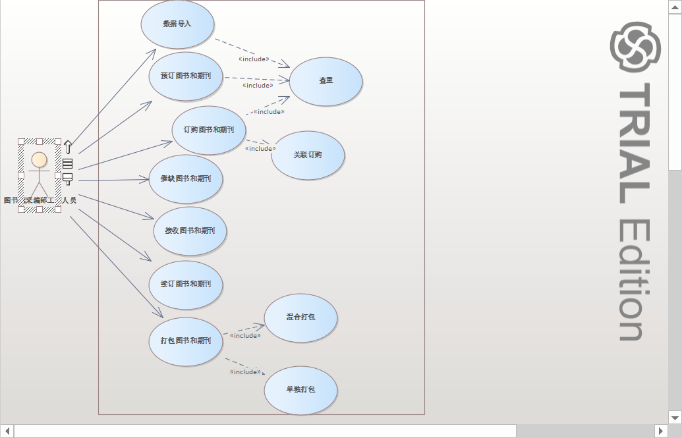

五、实验总结（20分）
1、此次实验完成情况
本次实验较顺利完成，对于软件建模设计能力提升有很大帮助
2、遇到的问题及其解决办法
在实现uml图时，对于ea中的工具含义理解较差，不能很好的在含义上快速使用。 能够解释业务建模的概念；会描述基于EA的软件业务建模主要工作和流程；学会了使用EA 基本操作进行业务建模。

